2017noip模拟赛解题报告

---------来自一只蒟蒻\(^o^)/~

某位巨佬对于如此简单的题表示不屑. . . . . . . .于是只能让我这只都没ak的蒟蒻来写解题报告. . . . . . .。

/*………………我是分界线……………………………………………………………………*/

**第一题**：看到n和m的数据..n=200,m=200;那么就可以很开心的暴搜了qwq；加一个记忆化搜索，那么就是A了，稍微需要注意的就是小心一下边界问题。题中要求的是不能走到小于的地方，所以搜索的时候用>=..然后..然后..应该差不多了吧..

**第二题**：暴搜. . . . . . .那么至少会有30分，如果加点优化，那么就会有70分. . . . . . .全部数据的话。数据是100000，所以应该是o(n+m)或者是o(nlogm)或者是o(mlogn) . . . .。本蒟蒻实力有限，只能想到o(n+m)的. . . .。

对于T中的每一个值来说它要依次向后比较. . . .就像这样

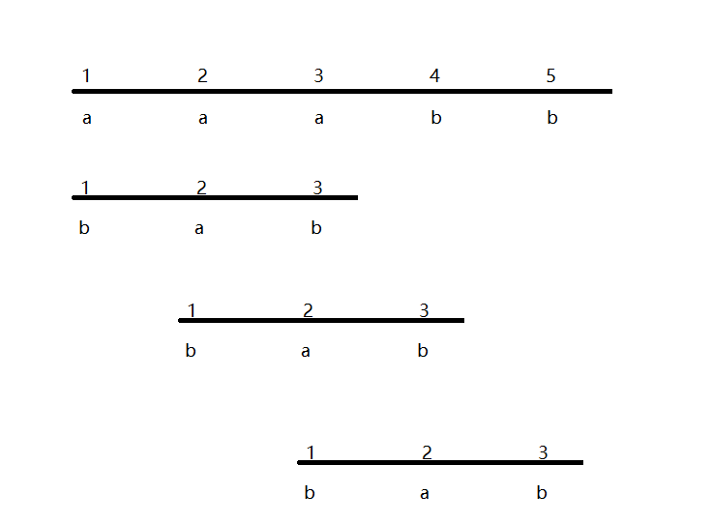

其实就是相当于T中第i个数比较S中第i个数——到s.length()-t.length()+i个数进行比较，就像这样：

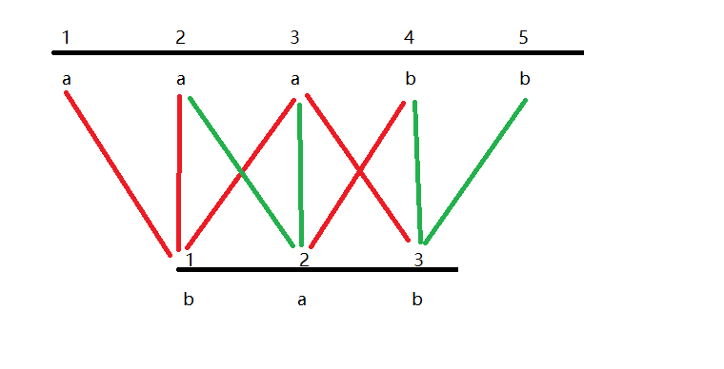

不要在意本蒻鸡的图画水平（小声bb）

图中我用红色表示比较后不相同的，绿色表示相同的

可以看出T中的1和S中的1、2、3都进行了比较，同理T中的2也和S中2、3、4进行了比较，依次类推。

当想到这里的时候便有了70分的暴力，就是s.length()*t.length();

T中的i每移动一次，那么S中的区间也移动一次，移动的单位也是相同的，那么这个时候，我们可以这样：

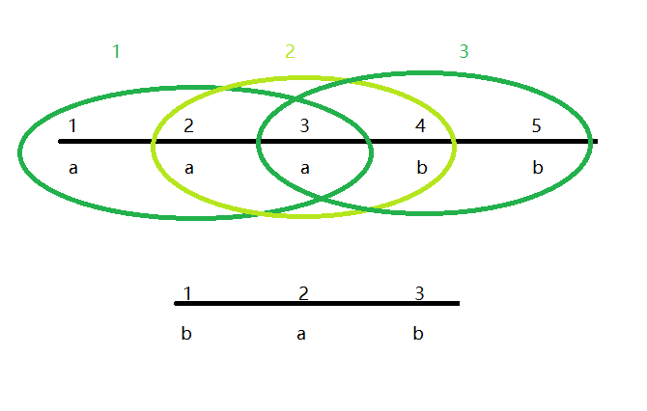

画的有点乱，不要在意. . .其实这颜色还是挺不错的. . .。

我们先算出T[1]对应的区间（就是第一个深绿色的圈圈）中a的个数（如果你想要算b的话也是可以的(～￣▽￣)～），对于第二个浅绿色的圈圈来说，它和浅绿色圈的差距在于S[1]和s[4]，那么对于第三个深绿色的圈圈来说，与第二个浅绿色的圈圈的差距在于s[2]和s[5]。

我们现在假设c为上一个区间[i—j]的a（b也可以）的个数，那么下一个区间a的个数就是if (s[i]==a) c-=1；同理那么if (s[j+1]==a) c+=1； 此时的c便是区间[i+1—j+1]中a的个数然后和T中此时的点进行比较，如果T[i]是a，那么 输出+=c；如果不是，那么 输出+=j-i+1-c；

此时的复杂度便是o(n+m)刚好把两条线遍历一遍。就可以了(๑╹◡╹)ﾉ"""。

/*………………………………………………………我是分界线……………………………………………………………………*/

**第三题**：不会啊，不会啊，本人太弱了，作为一只蒟蒻，有一只蒟蒻的觉悟o(╥﹏╥)o。我只能贪心一下。

首先，如果只有一个人进行跳跃（就是假设只有小明或者小红，或者说如果他们是单身狗的话）那么就是最长不下降子序列。但是他们非要在一起秀恩爱，还要傲娇的不能再一个石头上，那么就让我很难过(╬◣д◢)（单身狗受到的一万dian伤害）。因为他们的恩爱秀的我很不爽，所以我便想到了把他们两个拆开。先跳小明（其实先跳小红也可以），再跳小红。无论怎么说，不能在一起秀恩爱（单身狗的愤怒）o(￣▽￣)ｄ。

那么就是贪心，先贪心打一遍最长不下降子序列，然后把跳到的石头搬开，进行标记，然后在剩下的石头中在打一遍最长不下降子序列。贪心一般可以贪心到80。据某位大佬说，这道题应该是一道二维的dp，因为我是一只蒟蒻&&不想看着他们两个人一起，所以打不出来..欢迎后面的各位大佬们当他们的电灯泡把这道题A掉。

/*………………………………………………………我是分界线……………………………………………………………………*/

蒟蒻第一次写结题报告，不足之处，各位大佬多多包涵。[]~(￣▽￣)~*。

——霜